Škofijska gimnazija AMS
Vrbanska cesta 30
2000 Maribor

Delovanje parnega stroja

Fizika

Vsebina

Kratka zgodovina parnega stroja

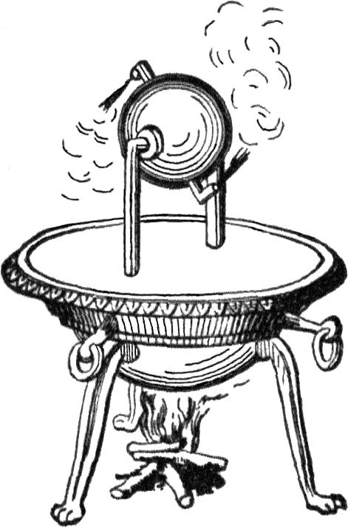
- 1. stoletje našega štetja: Heroj Aleksandrije demonstrira napravo, ki deluje na paro. Imenuje se eolipil.
- 16. stoletje: Italijanski arhitekt Giovanni Branca (1571-1640) uporabi paro, da zavrti manjša kolesca. To je bil predhodnik parne turbine, ki jo je izumil Sir Charles Parsons, leta 1884.
- 1680: Nizozemski fizik Christiaan Huygens (1629-1693) izumi prvi batni stroj, ko uporabi preprosti cilinder in bat, ki ga poganja smodnik. Huygensov pomočnik Denis Papin (1648-1712) ugotovi, da je s paro bolje goniti cilinder in bat.
- 1698: Thomas Savery (1650-1715) iznajde parno vodno črpalko, ki se je imenovala Rudarjev prijatelj. To je bil preprosti dvosmerni parni stroj za črpanje vode iz rudnikov.
- 1712: Anglež Thomas Newcomen (1663-1729) izumi veliko boljše zasnovani parni stroj za črpanje vode kot Savery in pobere večino slave za izum parnega stroja. Škotski inženir James Watt (1736-1819) ugotvi veliko boljši način za dobivanje energije iz pare, potem ko izboljša model, ki ga je zasnoval Newcomen. Wattove izboljšave so vodile v ražširjenje uporabe pare.
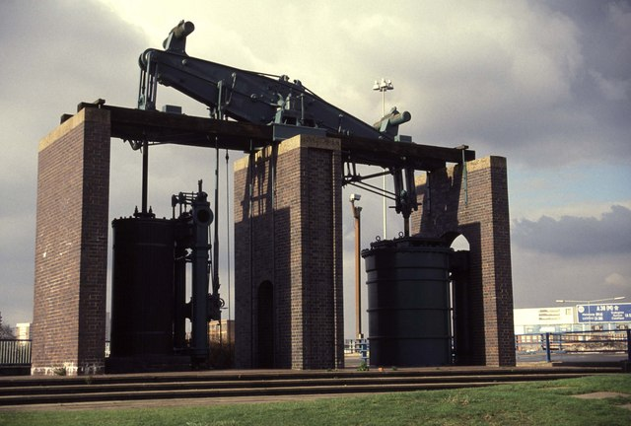
- 1770: Francoski vojni častnik Nicolas-Joseph Cugnot (1725-1804) izumi parni trikolesni traktor.
- 1797: Angleški rudniški inženir Richard Trevithick (1771-1833) razvije visokotlačno parno verzijo Wattovega stroja, narejen posebej za parne lokomotive.
- 1803: Angleški inženir Arthur Woolf (1776-1837) naredi parni stroj z več kot enim cilindrom.
- 1804: Ameriški idustrialec Oliver Evans (1775-1819) izumi parno potniško vozilo. Kot Trvithick, prepozna pomembnost visokotlačne pare in naredi več kot 50 parnih vozil.
- 1807: Ameriški inženir Robert Fulton (1765-1815) požene prvo parno plovilo po reki Hudson.
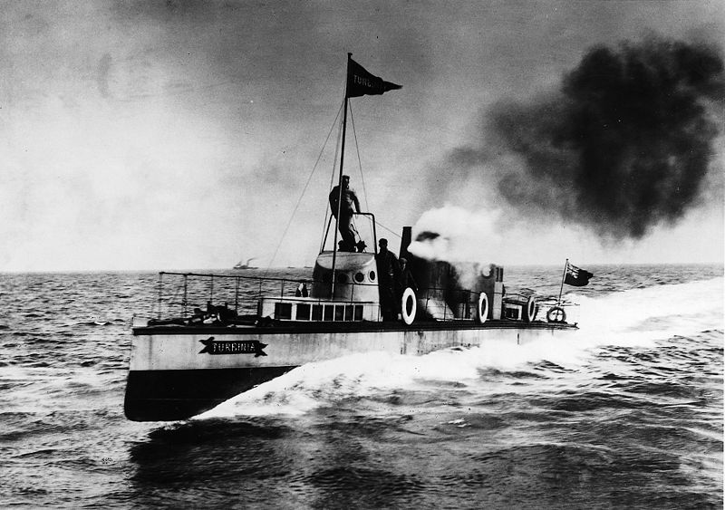
- 1819: Čezoceanski parnik Savannah prečka Atlantik od New Yorka do Liverpoola v le 27 dneh.
- 1825: Angleški inženir George Stephenson (1781-1848) zgradi prvo potniško parniško stezo med mestoma Stockton in Darlington.
- 1882: Ploden ameriški inovator Thomas Edison (1847-1931) odpre prvo komercialno elektrarno na Pearl Streetu v New Yorku. Uporabljaja je veliko-hitrostni parni stroj, da so napajali električne generatorje.
- 1884: Angleški inženir Sir Charles Parsons (1854-1931) razvije parno turbino za njegovo veliko-hitrosti parnik »Turbinia«.
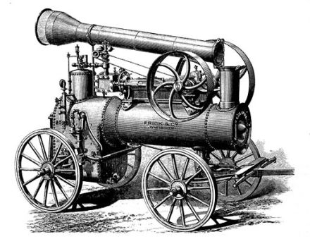

Delovanje parnega stroja

Sestava parnega stroja
Parni stroj je toplotni stroj, ki uporablja moč pare, da se spremeni toplota v mehansko energijo.
Zelo grobo povedano, delimo parni stroj tako:
- Ognjišče, kjer kurivo gori.
- Kotel, ki je napolnjen z vodo, katero ogenj segreje do mere, da nastane para.
- Cilinder in bat, nekako tako kot tlačilka za kolo, vendar mnogo večja. Para iz kotla je speljana do cilindra, ki povzroča, da se bat premika najprej v eno smer, nato pa v drugo. To noter in ven premikanje (tudi poimenovano »izmenično gibanje«) uporabljamo za vožnjo,…
- Naprava je pritrjena na bat. Ta pa je lahko karkoli, od vodne črpalke do tovarniškega stroja... ali celo ogromna parna lokomotiva, ki drvi po tirih gor in dol.
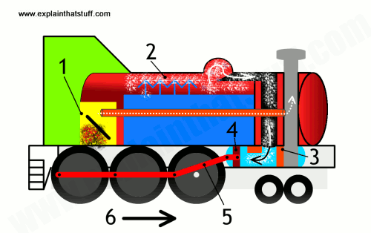

To je seveda zelo poenostavljena sestava parnega stroja (parne lokomotive), ki ima vsaj 1000, če ne več, delov.

Delovanje parnega stroja
V nasprotju s stroji z notranjim izgorevanjem pri parnem stroju gorivo izgoreva izven stroja. Od tam se toplota prenese v kotel z vodo, kjer se voda segreje do te mere, da nastane vodna para s čim višjo temperaturo in čim višjim tlakom. Para je speljana skozi cev do valja, v katerem je gibljiv bat. V valju se para razpne in pritisne na bat. Ko pride bat do konca valja (to pomeni, da je dosegel »mrtvo točko«), se lahko razpeta para sprosti in preusmeri v valj dovod sveže pare. Sveža para vstopa sedaj na drugi strani bata in ga potisne spet v izhodiščno lego, kjer doseže svojo drugo mrtvo točko. Batni stroj tega tipa deluje dvojno, ker deluje sila pare izmenično na obe strani bata. Medtem ko potiska para bat na eni strani, potiska bat na drugi strani sproščeno paro iz cilindra. Za preusmerjanje pare, to pomeni za dovod sveže pare na eno stran bata, skrbi krmilna naprava, t. i. drsnik. Najpogosteje se uporablja ploski drsnik, ki izmenično pokriva vstopno in izstopno odprtino pare. Med gibanjem bata odpre drsnik na eni strani odprtino za izstop porabljene pare in na drugi odprtino za vstop sveže. Drsnik mora imeti vselej takšen položaj, da povezuje delovno stran bata s svežo paro in nasprotno stran bata z izpuhom pare. Krmiljenje drsnika omogoča drog, ki je povezan z ročično gredjo. Izpušna para je speljana na prosto ali do kondenzatorja, kjer preide spet v tekoče agregatno stanje in je zopet uporabna kot napajalna voda za kotel. Pri povezanih strojih pa je speljana izpušna para še do enega ali več naslednjih valjev, v katerih se postopoma razpne vse do zunanjega zračnega tlaka. Gibanje bata v valju pa se preko ročičnega mehanizma in vztrajnika pretvarja v vrtenje, pri čemer vztrajnik zagotavlja vrtenje brez sunkov. Pri parni turbini pa dobimo vrtilno gibanje neposredno.
Izkoristek batnega parnega stroja v najboljšem primeru znese 18%, to pomeni, da se le 18% termične energije pretvori v mehansko, 82% pa je gre neizrabljene v okolje.
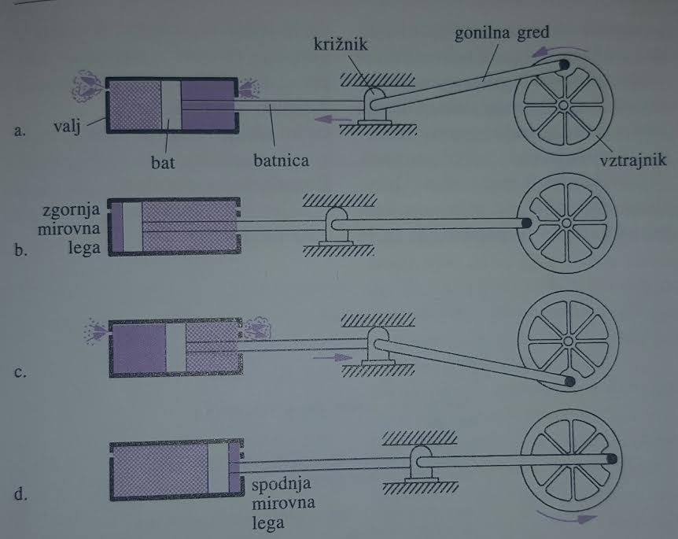

Parna turbina
Je enako kot parni stroj, stroj za pretvorbo termične energije v mehansko. Z izgorevanjem pogonskih sredstev (premog, olje, plin) v kotlovni napravi ali iz jedrskega reaktorja, pridobivamo vodno paro z visoko temperaturo in tlakom. Vodna para izstopa z veliko hitrostjo iz šobe na lopatice kolesa in ga vrti. Za čim popolnejšo pretvorbo tlačne energije pare v energijo gibanja, oz. za doseganje parnega curka z veliko pretočno hitrostjo, uporabljamo pri parnih turbina lavalove šobe.
Šoba ima pri vstopu velik presek, ki se po zožitvi spet razširi. S tem doseže parni curek veliko hitrost. Čim večja je hitrost, tem večja je sila, s katero deluje parni curek na postavljeno oviro. Pri tem je pomembno tudi, v kolikšni meri se curek odkloni od prvotne smeri. Ponavadi namestimo na kolo večjo število lopatic, ki preusmerjajo parni curek skoraj v smer oboda, da se začne kolo vrteti.
Za popolno izrabo energije se običajno uporablja več stopenj zaporedoma. Tekalna kolesa z lopaticami so nasajena na isti gredi in se zato vrtijo vsa z enako kotno hitrostjo. Med dvema tekalnima kolesoma je nameščeno vodilno kolo, ki preusmerja paro znova v ustrezno smer (princip curtisove turbine).
Izkoristek parne turbine je razmerje med oddano mehansko energijo in toploto, dovedeno z gorivom. V najboljšem primeru znaša okoli 40%, torej je bistveno večji kot pri batnih parnih strojih.
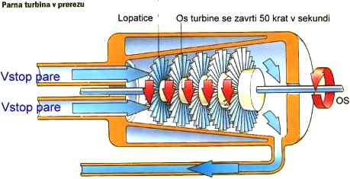

Izkoristek
η= opravljeno delo / dovedena energija
izkoristek je količnik med delom, ki ga opravlja stoj in dovedeno energijo. Vsakemu stroju moramo za opravljanje dela dovajati energijo. Celotna delovna energija se ne pretvori v delo, del se izgubi zaradi neizogibnega trenja, termičnih in drugih izgub. Količnik med opravljenim delom in dovedeno energijo je zato mera za učinkovitost stroja.
Izkoristek navadno podajamo v odstotkih, njegov delež pa je vedno manjši od 100%.
Izkoristek lahko v splošnem definiramo kot količnik med energijo, ki jo stroj oddaja v uporabni obliki in dovedeno energijo:
η= oddana energija / dovedena energija
Pri toplotnih strojih govorimo o t. i. toplotnem izkoristku. To je količnik med mehanskim delom, ki ga pridobimo s strojem in količino dovedene toplote:
η_{t} = A / Q

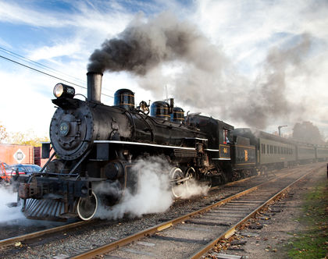
Uporaba parnega stroja
- Parne lokomotive

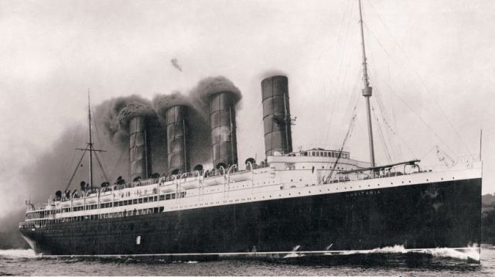
- Parniki (ogromne ladje)
- Za črpanje vode
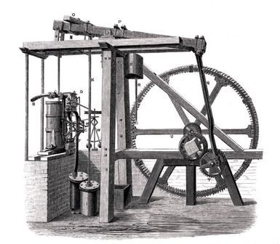
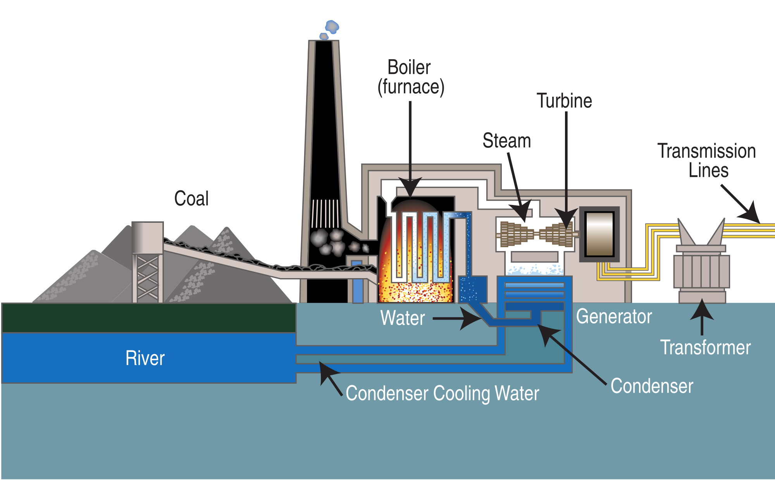
- Parne turbine za pridobivanje elektrike

Od vseh teh največkrat uporabljenih načinov za uporabo parnih strojev, so v uporabi edino še parne turbine za pridobivanje elektrike. Ostale so zamenjali stroji z notranjim izgorevanjem, saj imajo večji izkoristek ter so mnogo cenejši, hitrejši in varnejši za okolje.
Viri:
http://www.explainthatstuff.com/steamengines.html; dostop: 15.6.2016
https://en.wikipedia.org/wiki/Aeolipile#/media/File:Aeolipile_illustration.png, dostop: 15.6.2016
http://www.britannica.com/technology/steam-engine, dostop: 15.6.2016
http://www.encyclopedia.com/topic/steam_engine.aspx, dostop: 15.6.2016
http://www.animatedengines.com/locomotive.html, dostop: 15.6.2016
http://www.presek.si/23/1252-Strnad.pdf, dostop: 15.6.2016
https://en.wikipedia.org/wiki/Aeolipile, dostop: 15.6.2016
Fizika / (prevod in priredba Matjaž Štuhec). - Tržič : Učila International, 2002. - (Zbirka Tematski leksikoni)
https://en.wikipedia.org/wiki/File:Turbinia_At_Speed.jpg, dostop: 15.6.2016
https://en.wikipedia.org/wiki/File:Grazebrook_Beam_Engine.jpg, dostop: 15.6.2016
http://www2.arnes.si/~kkovac6/MATERIALI/ro.zrsss.si/_puncer/elektrika/elektrar.html, dostop: 15.6.2016
http://www.scienceclarified.com/Sp-Th/Steam-Engine.html, dostop: 15.6.2016

